รายงานการปฏิบัติราชการประจำเดือน
ข้อมูล ณ วันที่ 31 ธันวาคม 2567

รายงานการปฏิบัติราชการประจำ เดือน ธันวาคม 2567
ประจำปีงบประมาณ พ.ศ. 2568
สถานีตำรวจภูธรบางสวรรค์

1. งานอำนวยการ
วันที่ 16 ธันวาคม 2567 เวลา 11.00 น. พ.ต.ท.สุริยัน เพชรช่วย สวญ.สภ.บางสวรรค์, พ.ต.ท.กฤฐิพงศ์ ยิ้มโฉม สวป.สภ.บางสวรรค์ ชป.เตรียมความพร้อมช่วยเหลืออุทกภัย พร้อมด้วยกู้ภัย,กู้ชีพ เทศบาลตำบลบางสวรรค์, เจ้าอาวาสวัดเขาพระ ออกปฎิบัติหน้าที่ตรวจสอบพื้นที่น้ำท่วมขังในพื้นที่รับผิดชอบพร้อมให้การช่วยเหลืออำนวย ความสะดวกและเคลื่ยนย้ายสิ่งของแก่ประชาชนผู้ได้รับผลกระทบจากภัยน้ำท่วมในพื้นที่ ได้ติดตามสถานการณ์อย่างใกล้ชิดร่วมสนับสนุนการทำงานกับหน่วยงานต่างๆ ในการให้การช่วยเหลือผู้ประสบภัยได้ทันท่วงทีอย่างมีประสิทธิภาพต่อไป

ภาพประกอบ
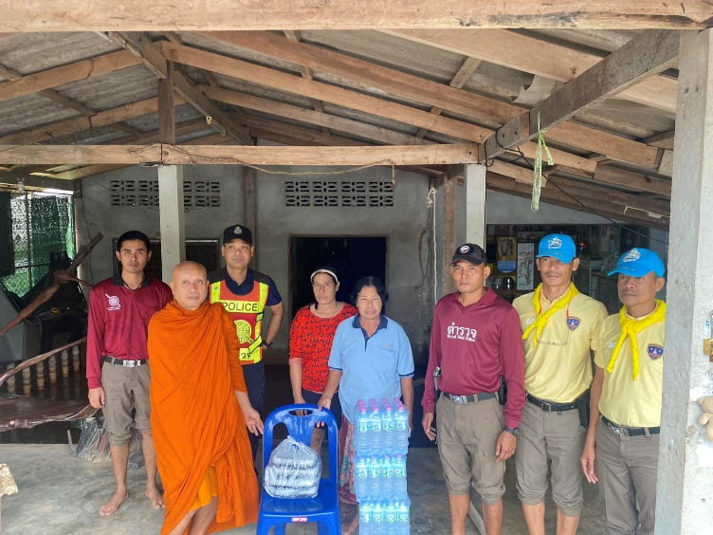


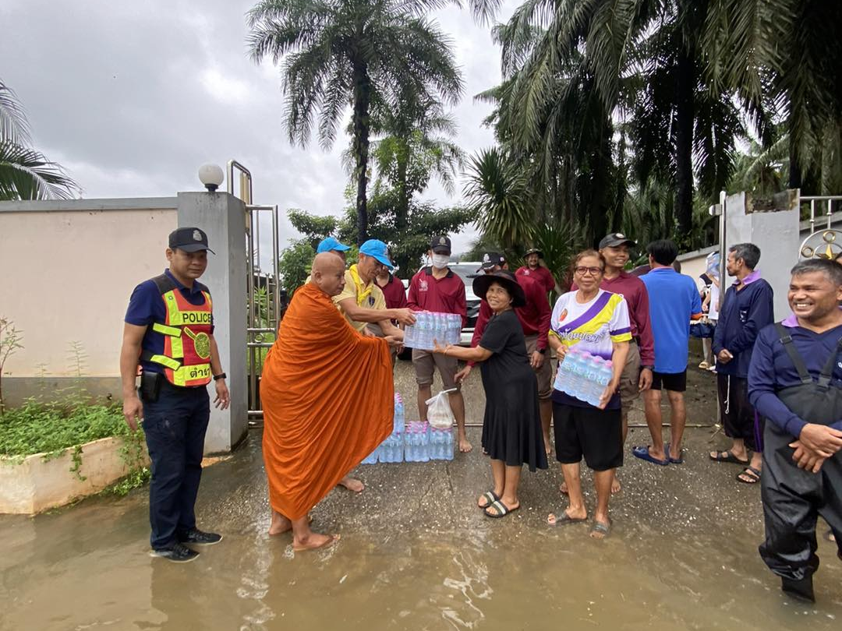
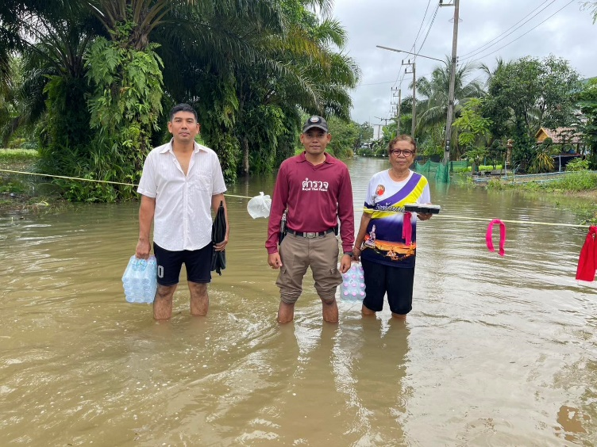

1. งานอำนวยการ

